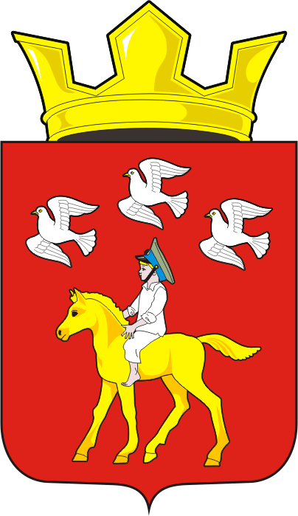

АДМИНИСТРАЦИЯ ЧЕРКАССКОГО СЕЛЬСОВЕТА САРАКТАШСКОГО РАЙОНА ОРЕНБУРГСКОЙ ОБЛАСТИ
________________Р А С П О Р Я Ж Е Н И Е_______________
10.02.2020 с. Черкассы № 1-р
Об утверждении плана мероприятий по проведению Года памяти и славы в 2020 году в муниципальном образовании Черкасский сельсовет.
Во исполнение Распоряжения Губернатора Оренбургской области от 10 апреля 2019 года № 92-р «О подготовке и проведении в Оренбургской области мероприятий, посвященных празднованию 75-й годовщины Победы в Великой Отечественной войне 1941 - 1945 годов», в целях сохранения исторической памяти и в ознаменование 75-летия Победы в Великой Отечественной войне 1941 - 1945 годов,
1.Провести в 2020 году в муниципальном образовании Черкасский сельсовет Год памяти и славы.
2. Утвердить План основных мероприятий по подготовке и проведению празднования Года памяти и славы в муниципальном образовании Черкасский сельсовет в 2020 году (прилагается).
3. Утвердить состав рабочей группы по подготовке и проведению празднования Года памяти и славы в муниципальном образовании Черкасский сельсовет в 2020 году (прилагается).
4. Настоящее распоряжение вступает в силу после дня его обнародования и подлежит размещению на официальном сайте администрации Черкасский сельсовет в сети «интернет».
5. Контроль за исполнением настоящего распоряжения оставляю за собой.

Глава сельсовета Т.В. Кучугурова.

Разослано: администрации Саракташского района, прокуратуре района, членам рабочей группы, места для обнародования, сайт сельсовета, в дело.
Приложение
к распоряжению
главы сельсовета
от 10.02.2020 № 1-р
СОСТАВ
рабочей группы по подготовке и проведению в Саракташском районе мероприятий, посвященных празднованию 75-й годовщины Победы в Великой Отечественной войне и Года памяти и славы

Кучугурова  Татьяна Васильевна | - | председатель рабочей группы, глава Черкасского сельсовета Саракташского района
Досмогамбетов  Калимжан Молдагалеевич | - | сопредседатель рабочей группы, председатель ТОС «Александровка», депутат.
Имамбаев  Мурат Мундажалиевич | - | секретарь рабочей группы, заместитель главы администрации
Члены рабочей группы:

Белова  Валентина Юрьевна | - | заведующая Черкасской сельской модельной библиотекой, заместитель председателя Совета депутатов сельсовета.
Лисаченко  Ирина Николаевна | - | директор МОБУ Черкасская СОШ.
Цыганская  Елена Николаевна | - | директор ДК с. Черкассы.
Шаменова Розалия Камиловна | - | фельдшер филиала ГБУЗ Саракташская РБ, депутат районного Совета депутатов.
Варавина Лариса Михайловна | - | директор клуба с. Александровка.
Башкардинова  Екатерина Владимировна | - | заведующая Александровским детским садом «Аленушка».
Идигенова Кымбат Саумбаевна | - | заведующая Александровским ФАП.
УТВЕРЖДАЮ:
Глава Черкасского сельсовета

_________Т.В. Кучугурова
«10» февраля 2020 года

ПЛАН
основных мероприятий по проведению на территории Черкасского сельсовета Саракташского района
Года памяти и славы в 2020 году

№ п/п | Наименование мероприятия | Срок исполнения | Ответственные
 | Официальное открытие Года памяти и славы на территории Черкасского сельсовета. Зональный этап фестиваля народного творчества "Салют Победы" в селе Черкассы | 9 февраля | Белова В.Ю.  Цыганская Е.Н.
 | Проведение всероссийских акций:
 | «Блокадный хлеб» | январь | культработники,  школа.
 | «Ветеран, мы рядом!» | апрель-сентябрь
 | «Сохраним память поколений»
 | «Диктант Победы» | май
 | «Культурный минимум» | май | культработники,  школа.
 | «Голос весны» | май
 | «Сад памяти» | март-июнь | администрация
 | «Лес Победы» | май
 | «Свеча Памяти» | 21-22 июня | культработники,  школа.
 | «Дальневосточная победа» | сентябрь
 | «День Неизвестного Солдата» | 3 декабря
 | Акция «Памяти Героев».  Конкурс «Герои, живущие рядом» | весь год февраль-октябрь | культработники,  школа.
 | Всероссийский конкурс «Моя страна – моя Россия» (номинация «Моя история») | январь-июль | отдел образования администрации района
 | Школьный Бал Победы | апрель-май | школа
 | Митинг, посвященный началу Великой Отечественной войны | 22 июня | культработники, администрация
 | Закрытие Года памяти и славы в Саракташском районе | декабрь | культработники

